

instalacion de ii7 con windows server 2016

Proyecto de asignatura



05 de marzo del 2019

SISTEMAS OPERATIVOS EN RED

SARA ABDEL SABOUR GARCIA 2FPB

INDICE :

INSTALACION :

Paso 1

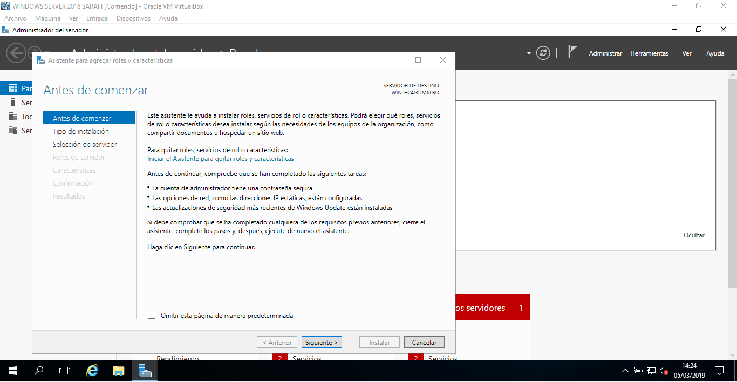Vamos a instalar el servicio de dominio y el servidor web

Paso 2 :

Vamos a poner las características de iis , pero dejamos por defecto la instalacion como esta indicado aquí

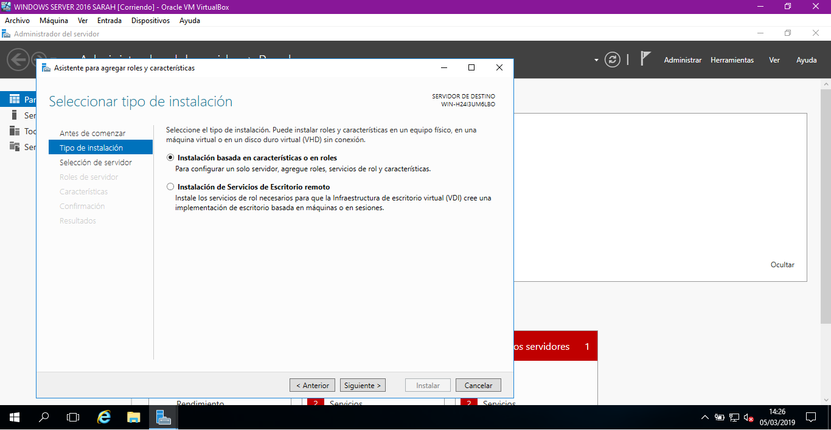

Paso 3 :

Damos en siguiente

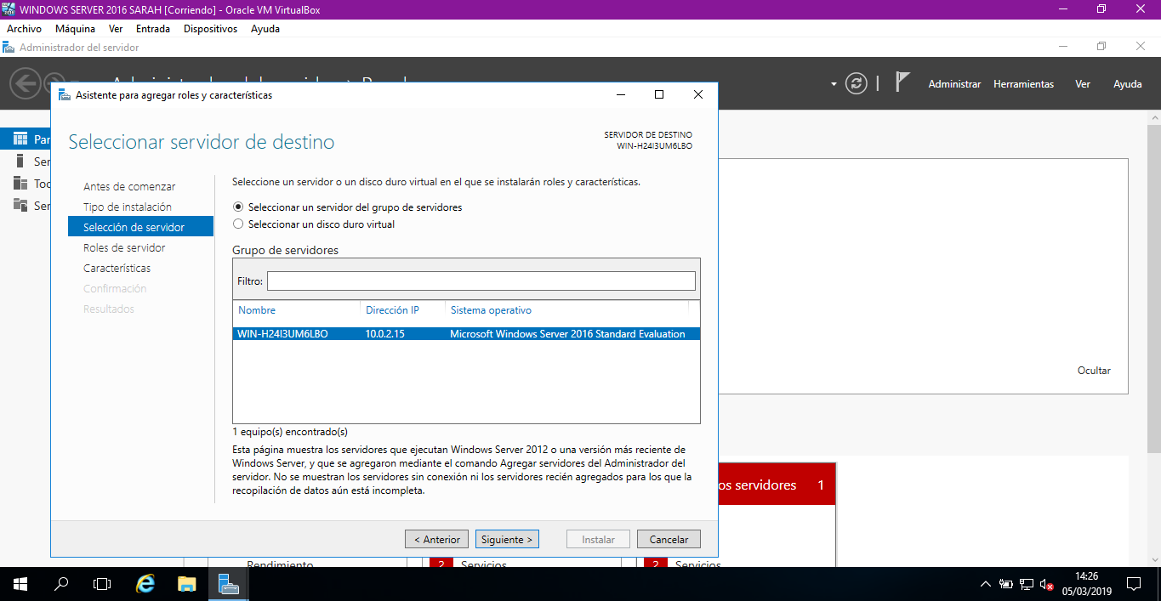

Paso4 :

Damos en siguiente y dejando las siguientes características

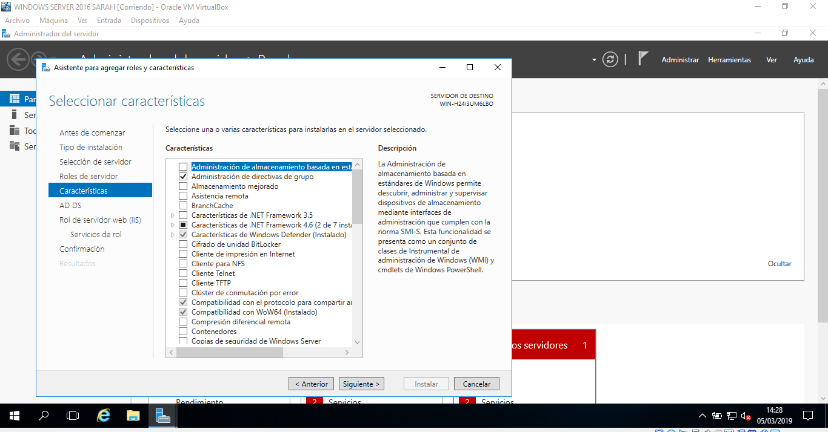

Paso 5 :

Damos en siguiente otra vez

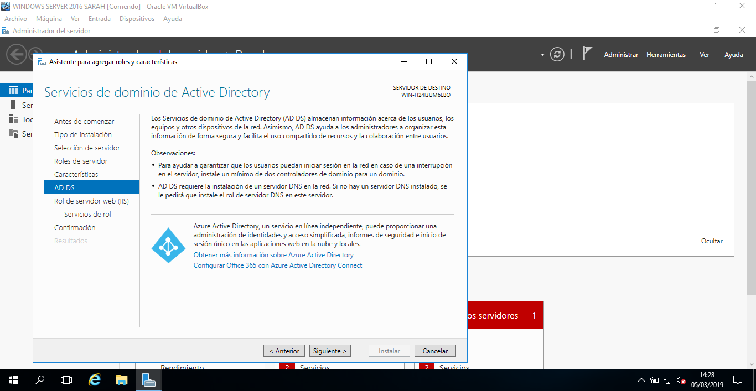

Paso 6 .

Damos en siguiente

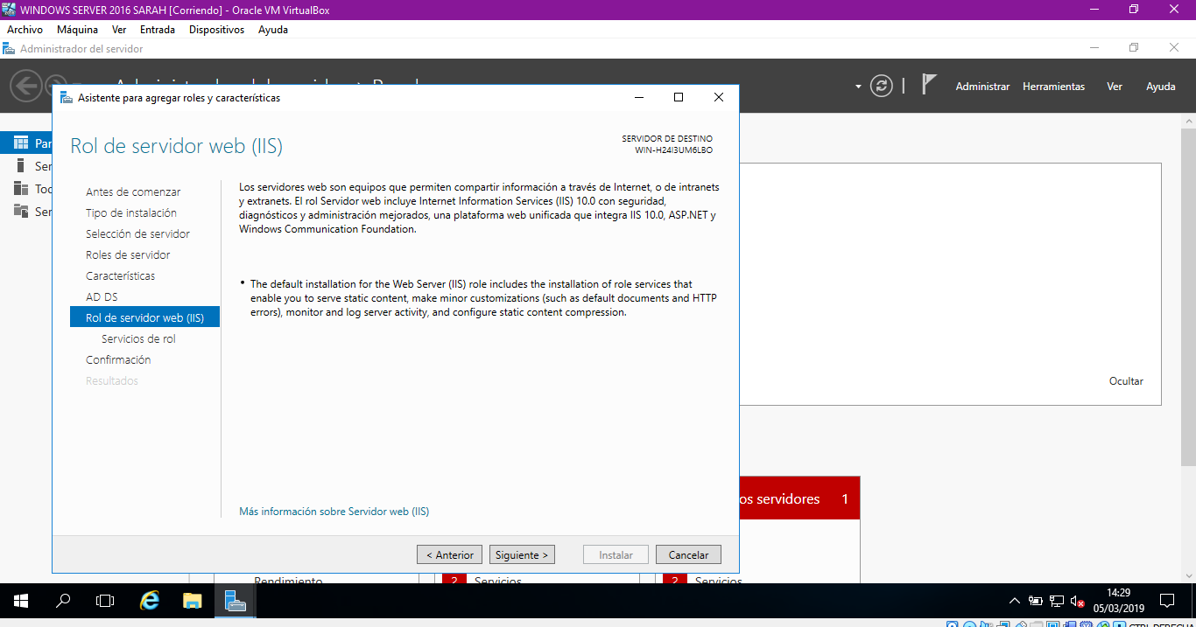

Paso 7 :

Activamos antes de proceder con la instalación las características de funcionamiento de iis

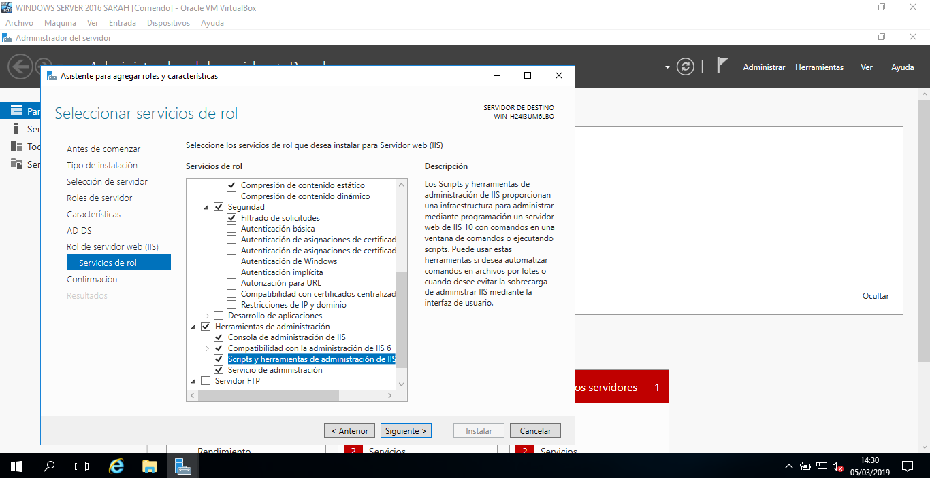paso 9 :

comenzamos con la instalacion

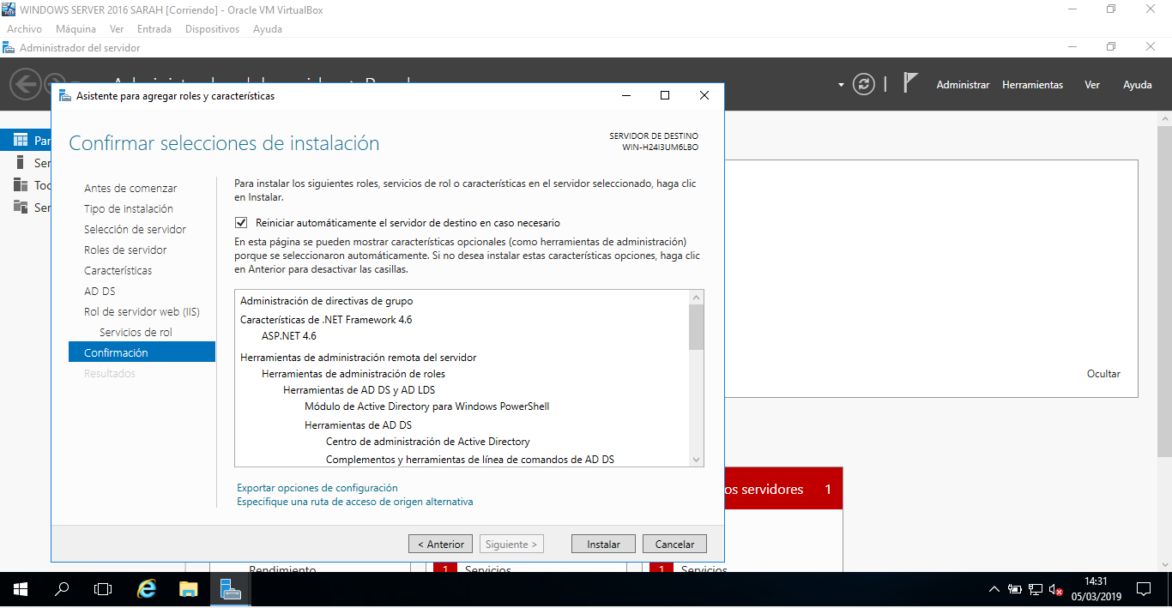

Paso 10 :

Va procesando la instalación

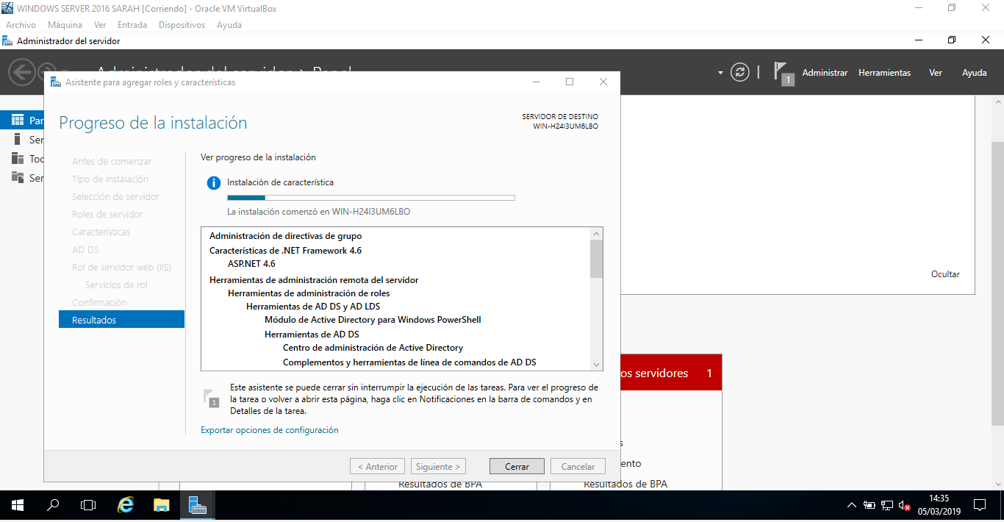

Paso 11 :

Instalamos el web installer y damos en install

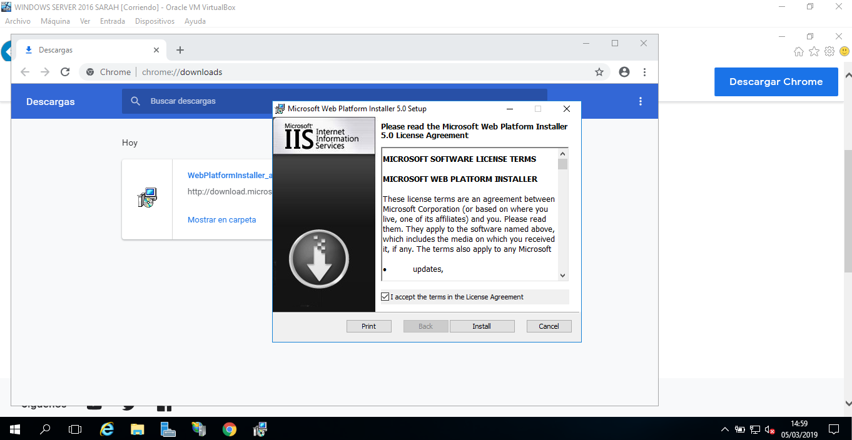

Paso 12 :

Damos en la pagina web en download

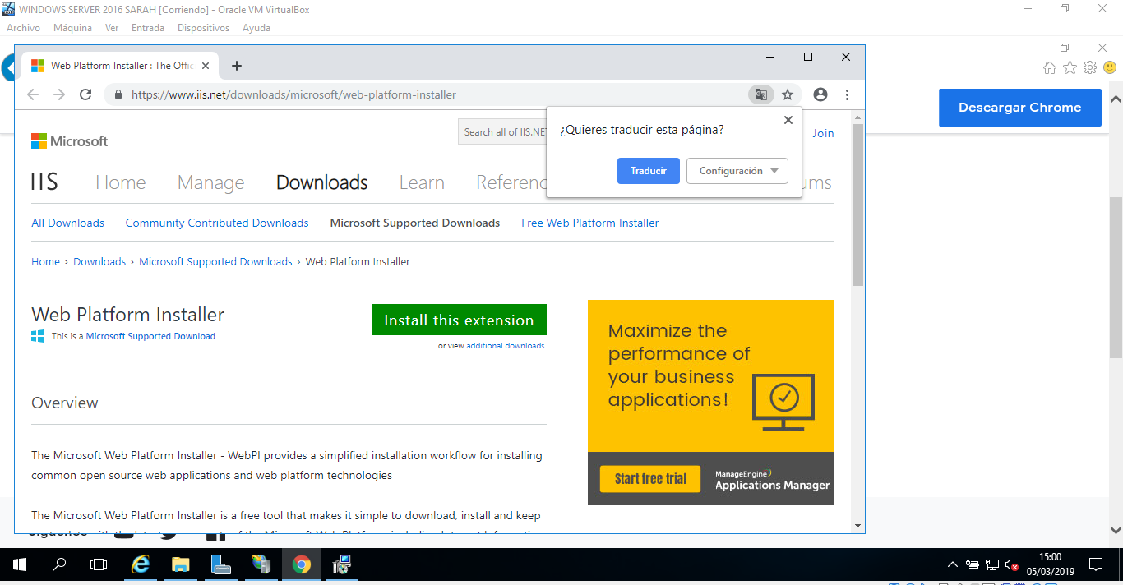

Paso 13 :

Ya va a terminar casi la instalación

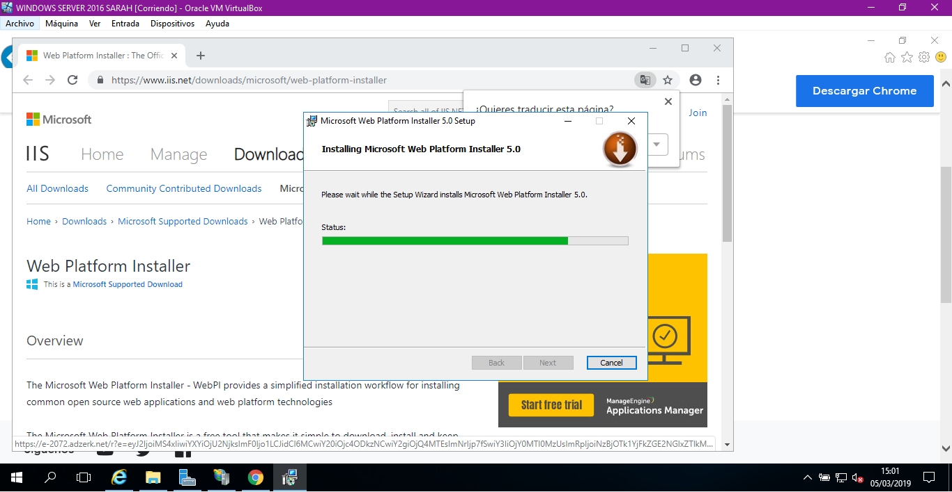

Paso 14 :

Una vez terminada la instalación , damos en finish

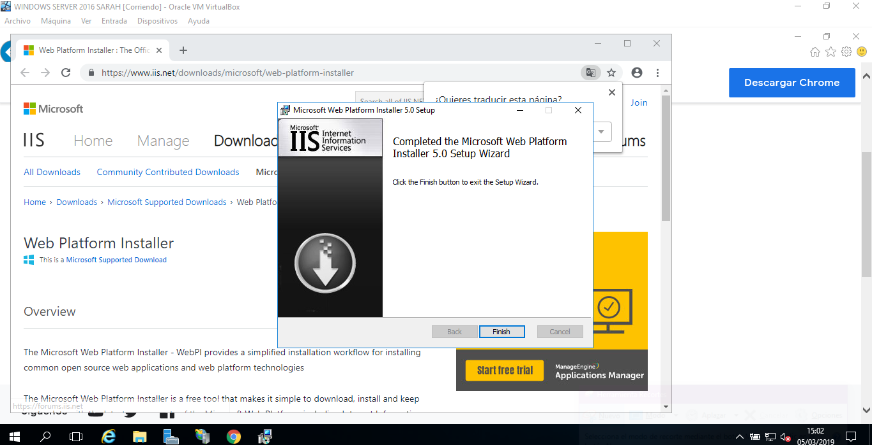

Paso 15 : abrimos el programa de plataforma web y buscamos el php con arquitectura de 64 bits .

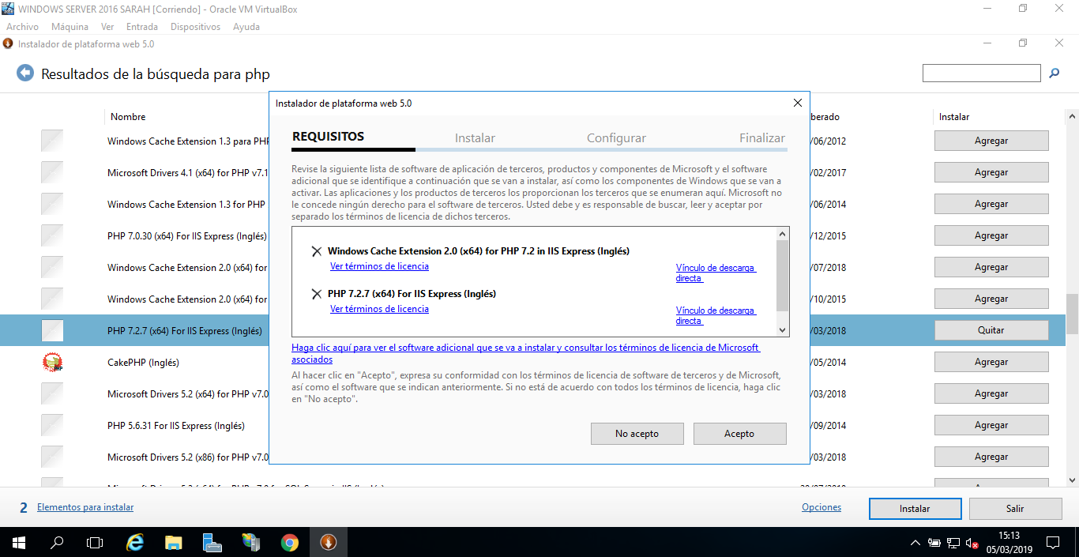

Paso 16:

Ya va a instalarse el servidor php

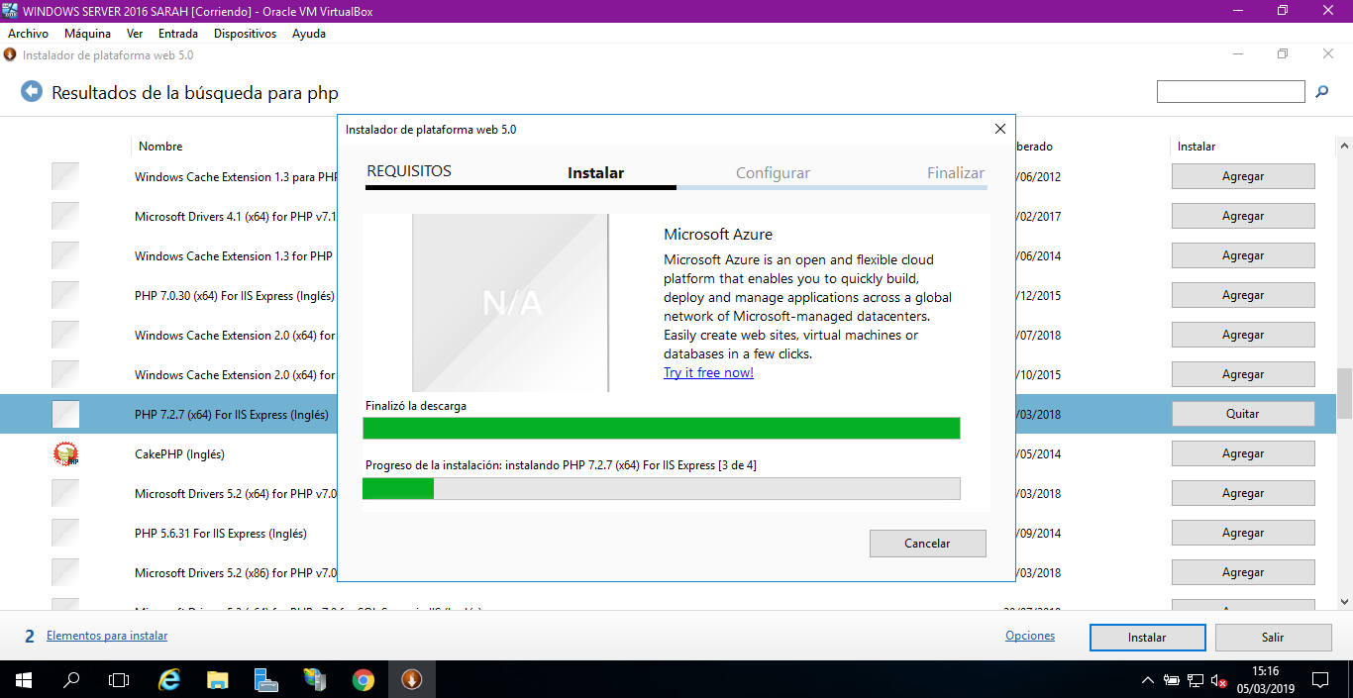

Paso 17 :

Una vez terminado vamos a dar a finish

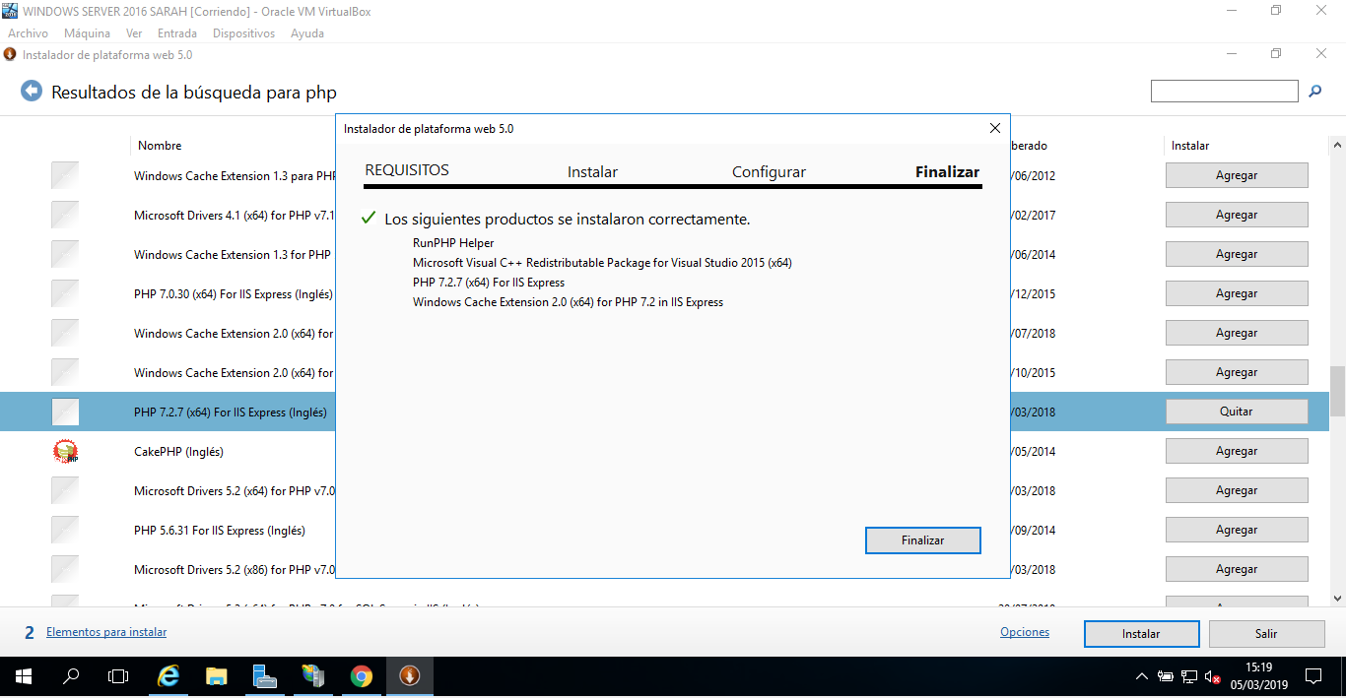

Paso 18 :

Instamos en la pagina web , el php manager ya que en la plataforma web contiene errores de registro por parte de microsoft

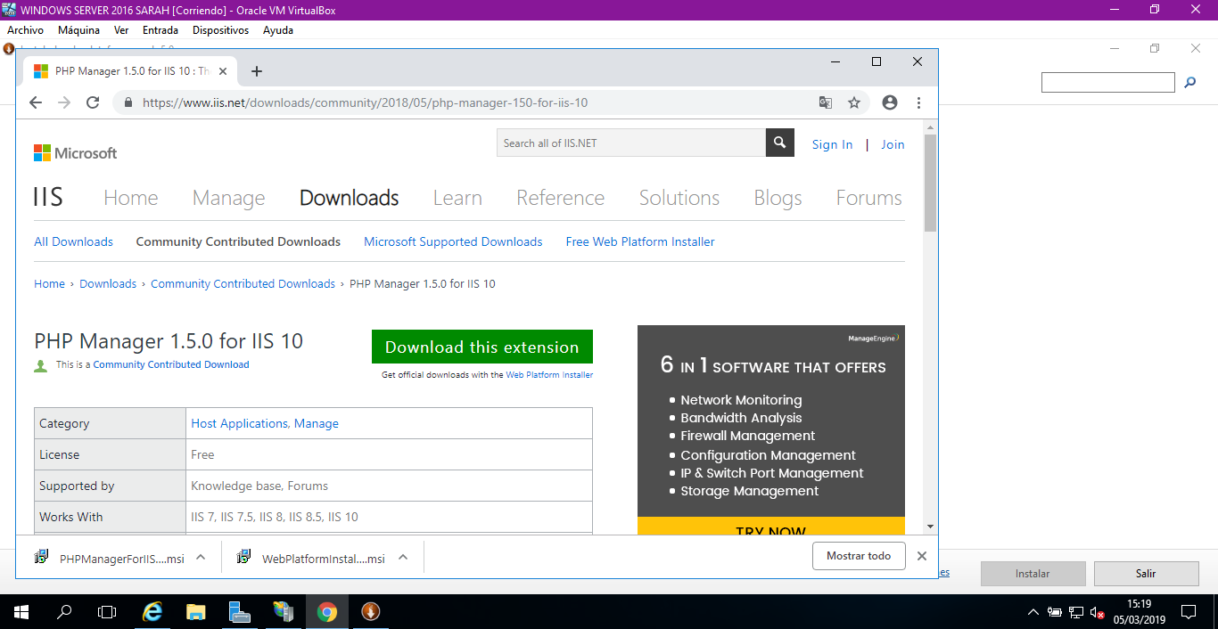

Paso 19:

Ya estamos en la instalación de php manager damos en next

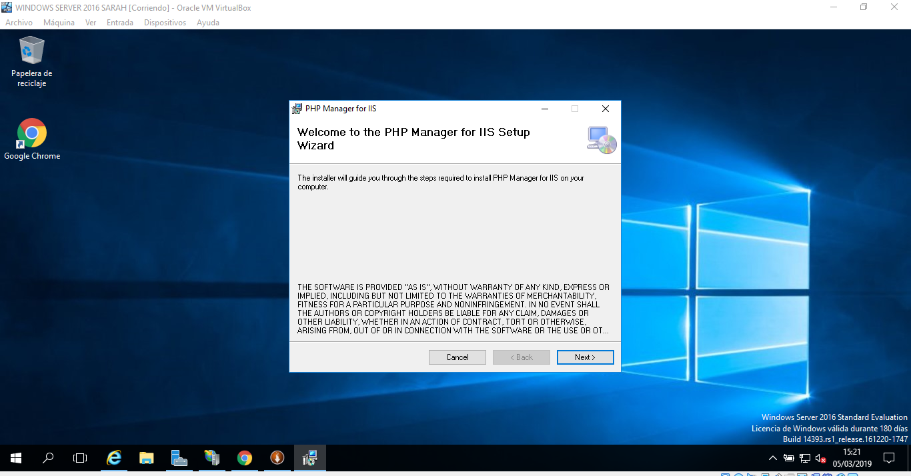

Paso 20 :

Damos en la opción de agree y damos en siguiente .

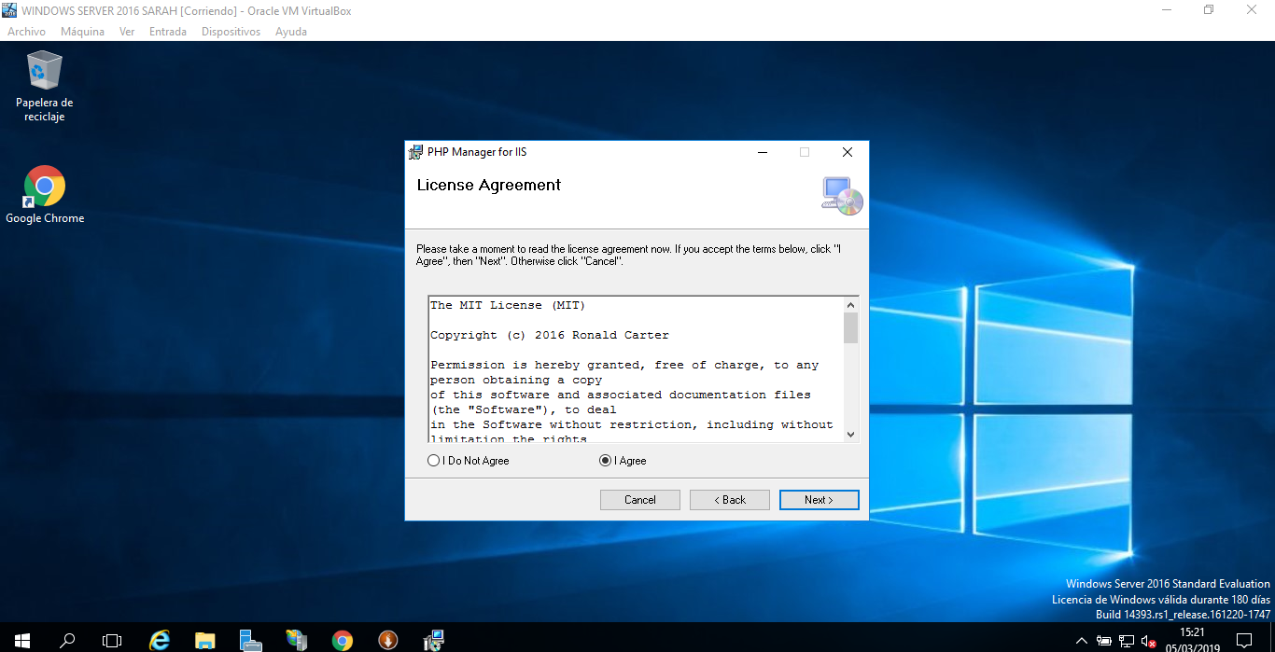

Paso 22:

Una vez finalizamos y ya estaría asi

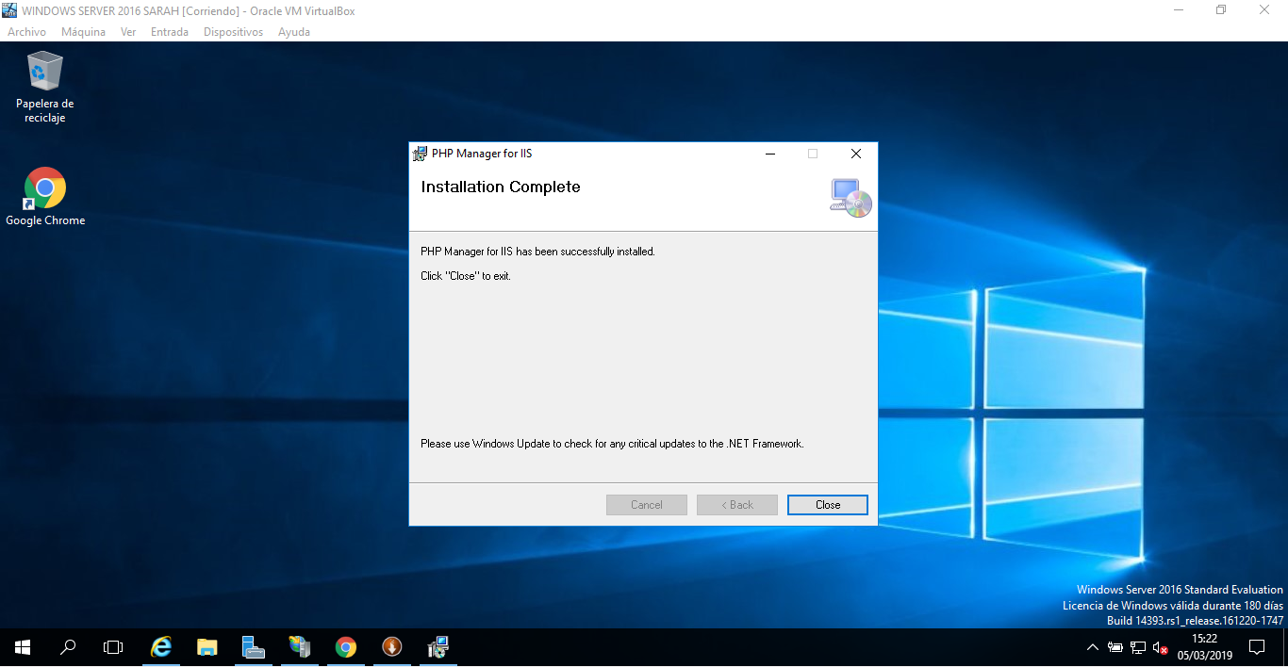

Se quedaría tal que asi ( captura de abajo)

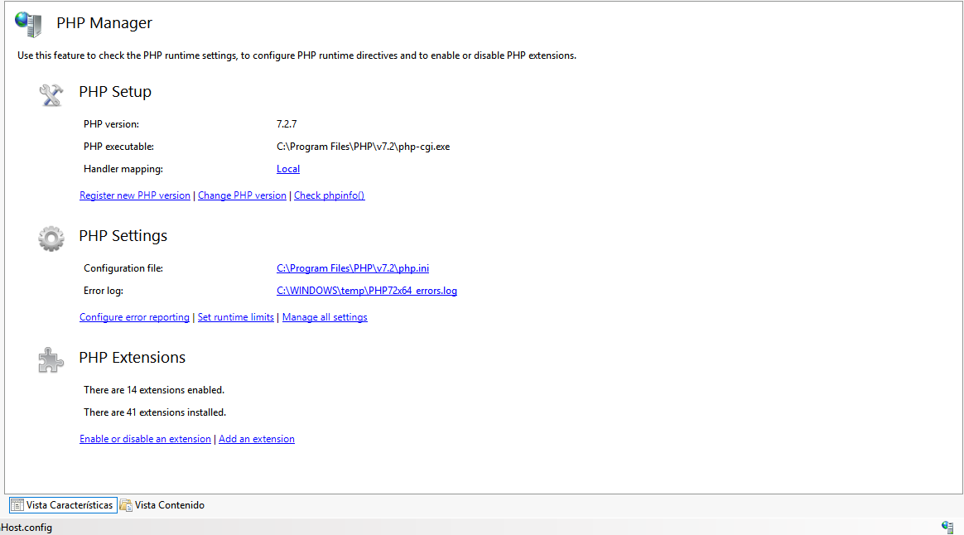

Ya esta todo el proceso de una iis con windows server 2016

Espero que os haya gustado , especialmente a mi profesor

Gracias 😊